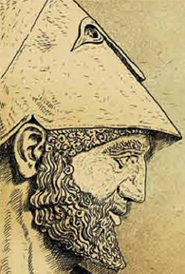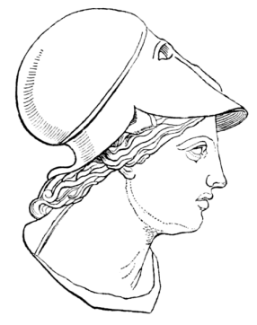**5. Ο Οδυσσέας στην Ιθάκη**

Ο Οδυσσέας, χωρίς να φανερωθεί, λέει στην Πηνελόπη ότι ο άντρας της θα επιστρέψει σύντομα

Αν μ’ αγαπάς, κράτα το στόμα σου κλειστό.

Η Ευρύκλεια πάει να φωνάξει και ο Οδυσσέας τής κλείνει το στόμα

Η Ευρύκλεια αναγνωρίζει τον Οδυσσέα από ένα σημάδι στο δεξί του γόνατο

Καλεί την Ευρύκλεια να πλύνει τα πόδια του ξένου

Η Πηνελόπη μαθαίνει από τον Εύμαιο για το ζητιάνο και θέλει να τον ρωτήσει αν ξέρει κάτι για τον άντρα της

*στο παλάτι…*

* οι μνηστήρες τρώνε και πίνουν
* ο Τηλέμαχος πηγαίνει φαγητό στον Οδυσσέα
* οι μνηστήρες κοροϊδεύουν και χτυπούν και λένε στον Οδυσσέα να φύγει

Το σκυλί, αφού βλέπει ότι το αφεντικό του επέστρεψε, ξεψυχάει

Ο Οδυσσέας χαϊδεύει τον Άργο δακρυσμένος

Ο Οδυσσέας επιστρέφει στο παλάτι του μετά από 20 χρόνια και τον αναγνωρίζει μόνο ο σκύλος του ο Άργος

Την άλλη μέρα ο Τηλέμαχος και αργότερα ο Οδυσσέας με τον Εύμαιο πηγαίνουν στο παλάτι

Η Αθηνά μεταμορφώνει ξανά τον Οδυσσέα σε ζητιάνο

Η Αθηνά δίνει στον Οδυσσέα την αρχική του μορφή

Πατέρας και γιος αγκαλιάζονται και μαζί καταστρώνουν σχέδιο για να σκοτώσουν τους μνηστήρες

Ο Εύμαιος δεν τον αναγνωρίζει, αλλά τον φιλοξενεί για ένα βράδυ

Ο Τηλέμαχος επιστρέφει και ο Εύμαιος πηγαίνει να ενημερώσει την Πηνελόπη

Η Αθηνά μεταμορφώνει τον Οδυσσέα σε ζητιάνο

Ο Οδυσσέας καταλαβαίνει πως βρίσκεται στην Ιθάκη και κλαίει

Η Αθηνά σκορπάει την ομίχλη

Οδυσσέα, στο παλάτι σου έχουν μπει πολλοί μνηστήρες, που τρώνε και πίνουν και θέλουν να παντρευτούν την Πηνελόπη και να γίνουν βασιλιάδες. Η Πηνελόπη όμως κλαίει και σε περιμένει. Τώρα όμως πήγαινε στην καλύβα του πιστού χοιροβοσκού σου, του Εύμαιου, και περίμενε εκεί το γιο σου, τον Τηλέμαχο, που είχε πάει στην Πύλο και στη Σπάρτη να μάθει απ’ το Μενέλαο και από το γέρο Νέστορα νέα για σένα.